Lavanta Ateşi (Levander Flame)
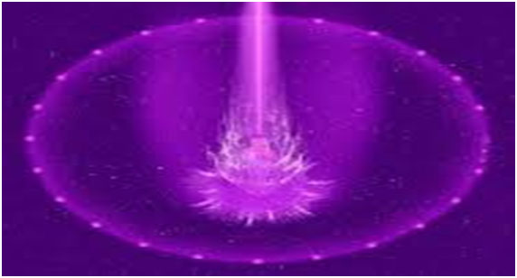
Bu sistem violet flameden gelir.Dönüşümü simgeler,esas kaynağı menekşe olan bu sistem tanrısal simya ile ilintili olup arınma,değişim ,dönüşüm yapar.Bi sisten ile çalışırken hayatımızda istemediğimiz şeylerin ışığa ç Menekşe ışınının (Violet) üstadı St. Germain’dir. Quan Yin ise Menekşe ışını üzerinden gelen Lavanta ateşinin yaratıcısıdır .
Lavanta Ateşi, violetten daha fafif bir freknastadır ve soft dişil havası verir.Negatiflerimizi temizler duygusal blokajları çözer. Bize bağışlama dugusu verir.Bizim travmalarımızdan uzaklaşmamızı sağlar.
Özellikle kendimize değr vermemizi bizim de kendi isteklerimibi bulmamızı ,travmalarımızn temizlenmesinden sonra bedenimizin sevgi ile sarılmasını sağlar. Aslında titreşimi yüksettir 5. frekanstadır ama yukarıda da ızah ettiğim gibi soft bir enerjidir. Bize hep tanrını bir evladı olduğumuzu hatırlatır.Eterik bedenlerimizden girerek üçüncü gözümüze yani alın çakramıza ve taç çakramıza aynı anda ulaşır.
Bu sistem 3. Boyut Lavanta rengi olarak değil, içine gümüş karıştırıldığı, akışkan olduğu ve yarı saydam bir enerjiyle birlikte geldiği için 3.boyut Menekşeye ait 5.Boyut Lavanta rengi olarak bildirilmiştir.
Diğer enerji sisitemleri ile de birlikte kullanılabilir.

